Zwei neue Bänder mit Multi-Layer-Technologie
Extrem luftdicht und vielseitig einsetzbar

illbruck setzt im Bandbereich auf die patentierte Multi-Layer-Technologie. Durch ihre Geometrien und Aufbau sind die Bänder extrem luftdicht und bieten Sicherheit in der Verarbeitung.
Zu den beiden Multifunktionsbändern TP654 Trio-Funktionsband ML-TECH PRO und TP655 Trio-Funktionsband ML-TECH ECO stellte illbruck auf der Fensterbau Frontale in Nürnberg zwei neue Bänder mit ML-Tech vor:
TP670 Fugendichtband ML-TECH PRO und
TP070 Fugendichtband Innen ML-TECH PRO.
TP670 vier Dimensionen für die luftdichte Abdichtung von
3 – 30 mm auch in der Sanierung
Das Fugendichtband mit der V-Geometrie zeichnet sich neben seiner extremen Luftdichtheit durch seine vielseitigen Anwendungen aus. TP670 wurde speziell für Fugen mit geringer Tiefe (z. B. wenn das Fenster zum Teil in der Dämmebene sitzt) entwickelt. Eine spezielle Dichtungsschicht verbindet die 3-lagige Schaumstruktur zu einer durchgehenden, luftdichten Barriere. Das Ergebnis: extreme Luftdichtheit, hoher Schlagregenschutz, einfache und sichere Verarbeitung durch die V-Geometrie.
Diese keilförmige Geometrie (V-Form) macht auch die herausragende vielseitige Anwendung aus. TP670 kann sowohl als Fugendichtband für die innere und äußere Abdichtung als auch als Multifunktionsdichtungsband, speziell beim Fensterbankanschluss-Profil, eingesetzt werden. Die Prüfungen bestätigen die Qualität und den Einsatz des Bandes mit den Klassifizierungen der nach DIN 18542: MF1, BG1 und BGR.
Mit nur vier Dimensionen können Fugen von 3- 30 mm abgedichtet werden.
Interessant für die Sanierung ist TP670, da es sich durch die V-Geometrie auch sehr gut nachträglich für die innere und äußere Abdichtung einbauen lässt. Die Vielseitigkeit zeigt sich auch in den diversen Anwendungsbereichen: Fensterabdichtung im ein- und zweischaligen Mauerwerk, für den unteren oder oberen Anschluss, auch mit Rollladenkasten, und auch in der Fassadenabdichtung.
TP070 die neue Lösung für die innere Abdichtung
Das Dämmband TP070 ist ein vorkomprimiertes Dichtungsband mit ML-Technologie. Der dreischichtige Aufbau mit luftdichten Außenlagen und PU-Mittellage, einseitig verbunden durch eine weitere Dichtungskomponente, sorgt für eine extrem luftdichte Abdichtung von Innenfugen. Die V-Geometrie in Verbindung mit der schnellen Rückstellung ermöglicht die einfache, nachträgliche Montage von TP070 in bestehende Fugen.
Ebenfalls im Modulbau bietet sich mit dem TP070 eine interessante Lösung für die luftdichte Abdichtung der inneren Elementstöße.
Auch beim TP070 reichen 4 Dimensionen für die Fugenabdichtung von 3 mm bis 30 mm.

Weiter Informationen
Tremco CPG Germany GmbH
Nicola Breilmann – Senior Marketing Manager: Window/ Door/ Façade, Modular Building.
Werner-Haepp-Str. 1, ǀ 92439 Bodenwöhr ǀ Deutschland
T.: +49 2203 57 55 0 – 143 ǀ nicola.breilmann@tremcocpg.com ǀ tremcocpg.eu

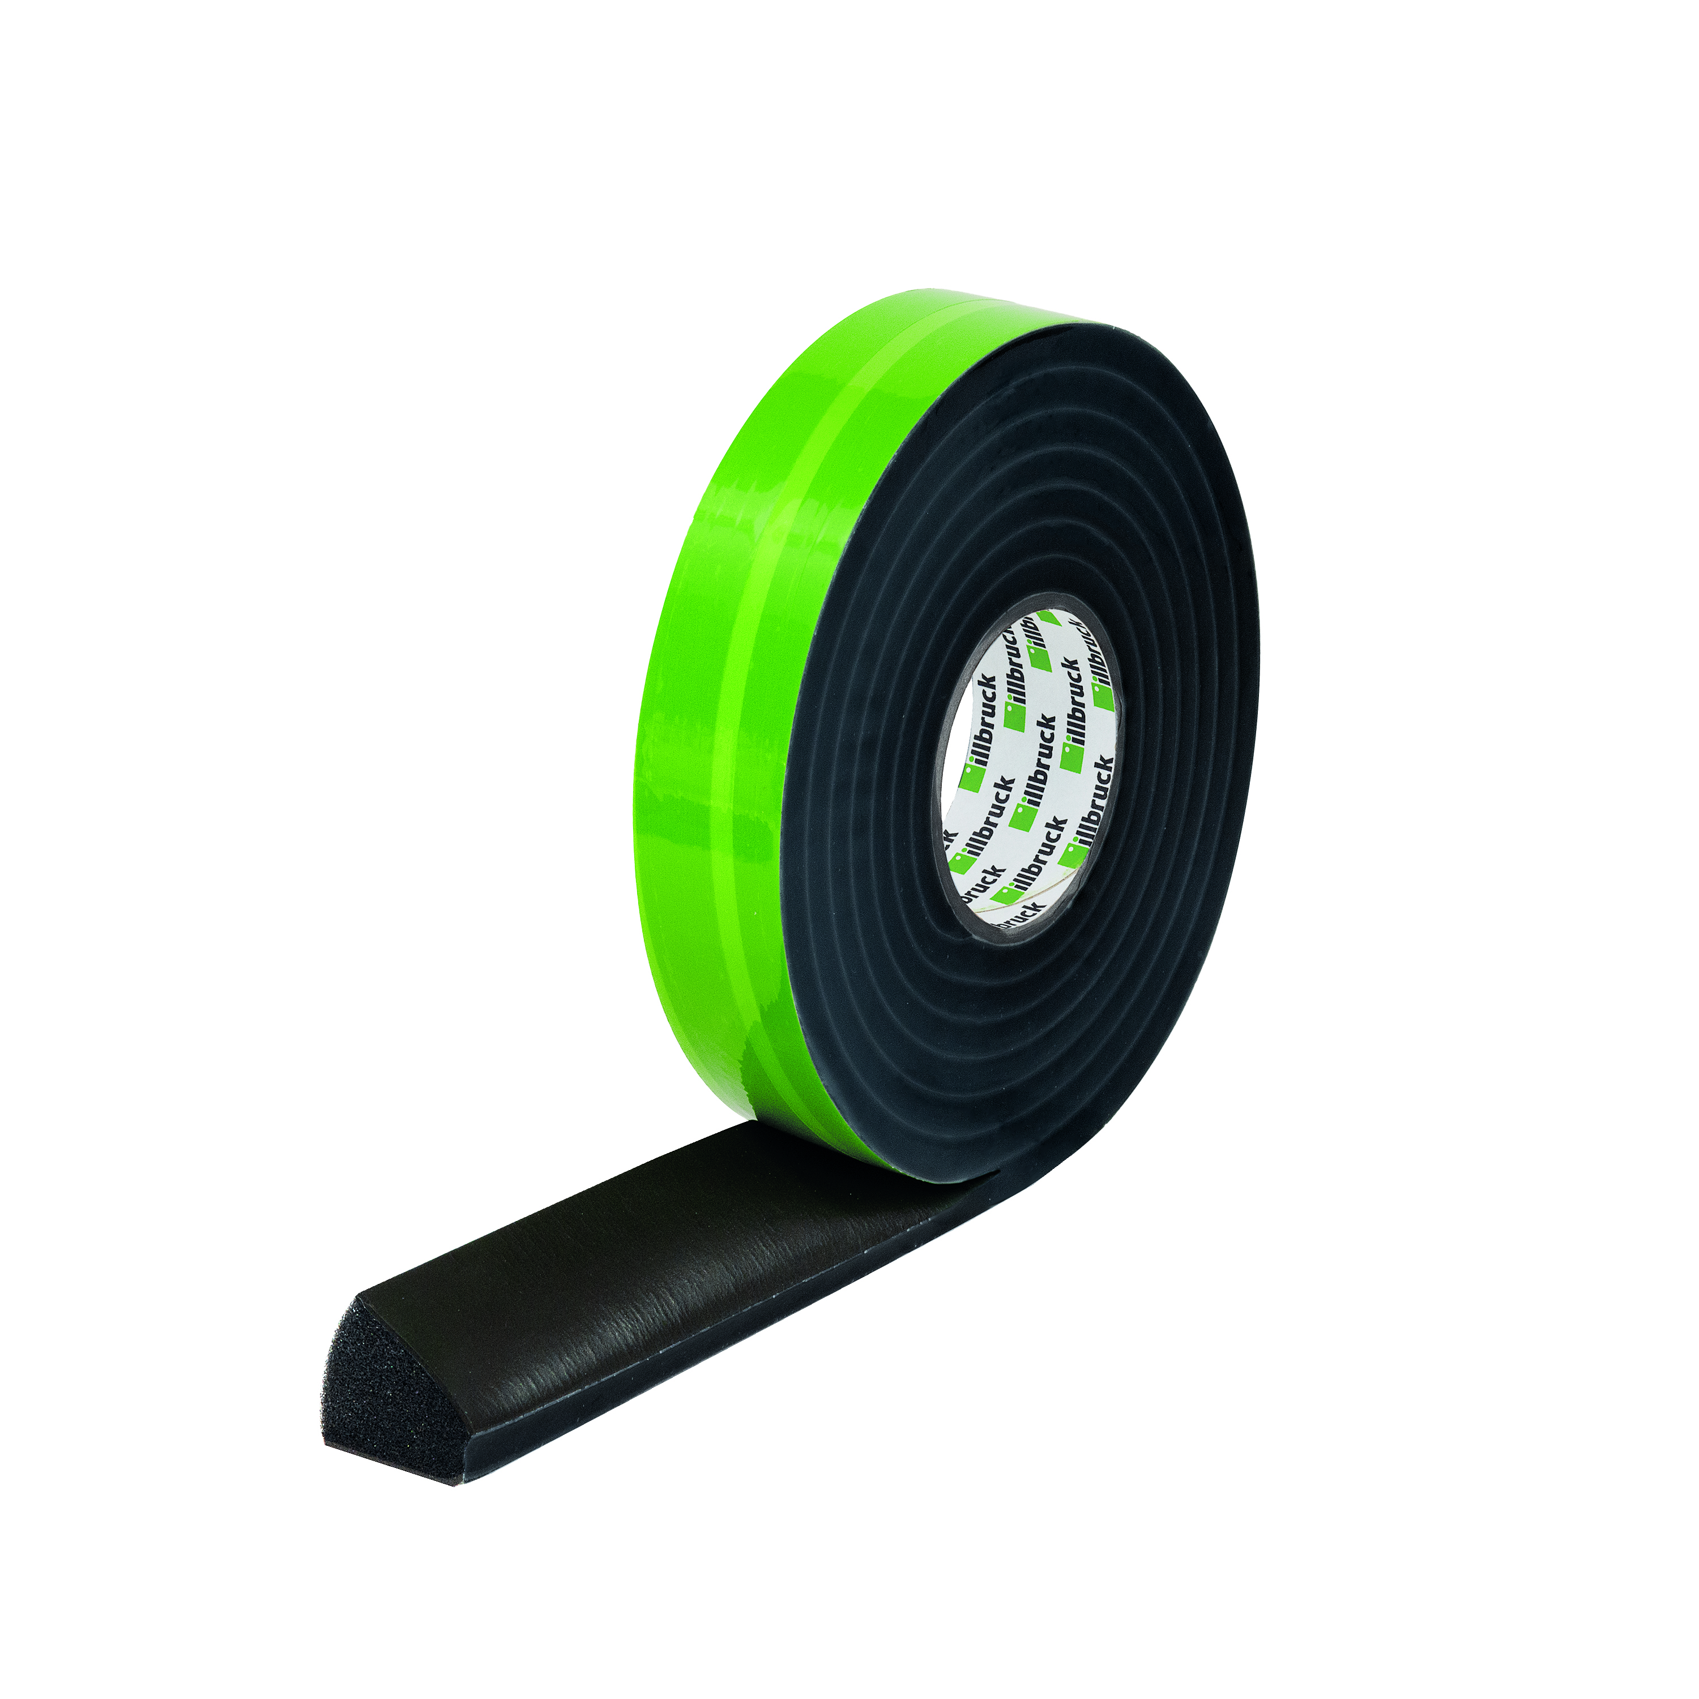
illbruck_TP670

BU: illbruck TP670 Fugendichtband ML-TECH PRO steht für extreme Luftdichtheit, hohen Schlagregenschutz, einfache und sichere Verarbeitung auch in der Sanierung.

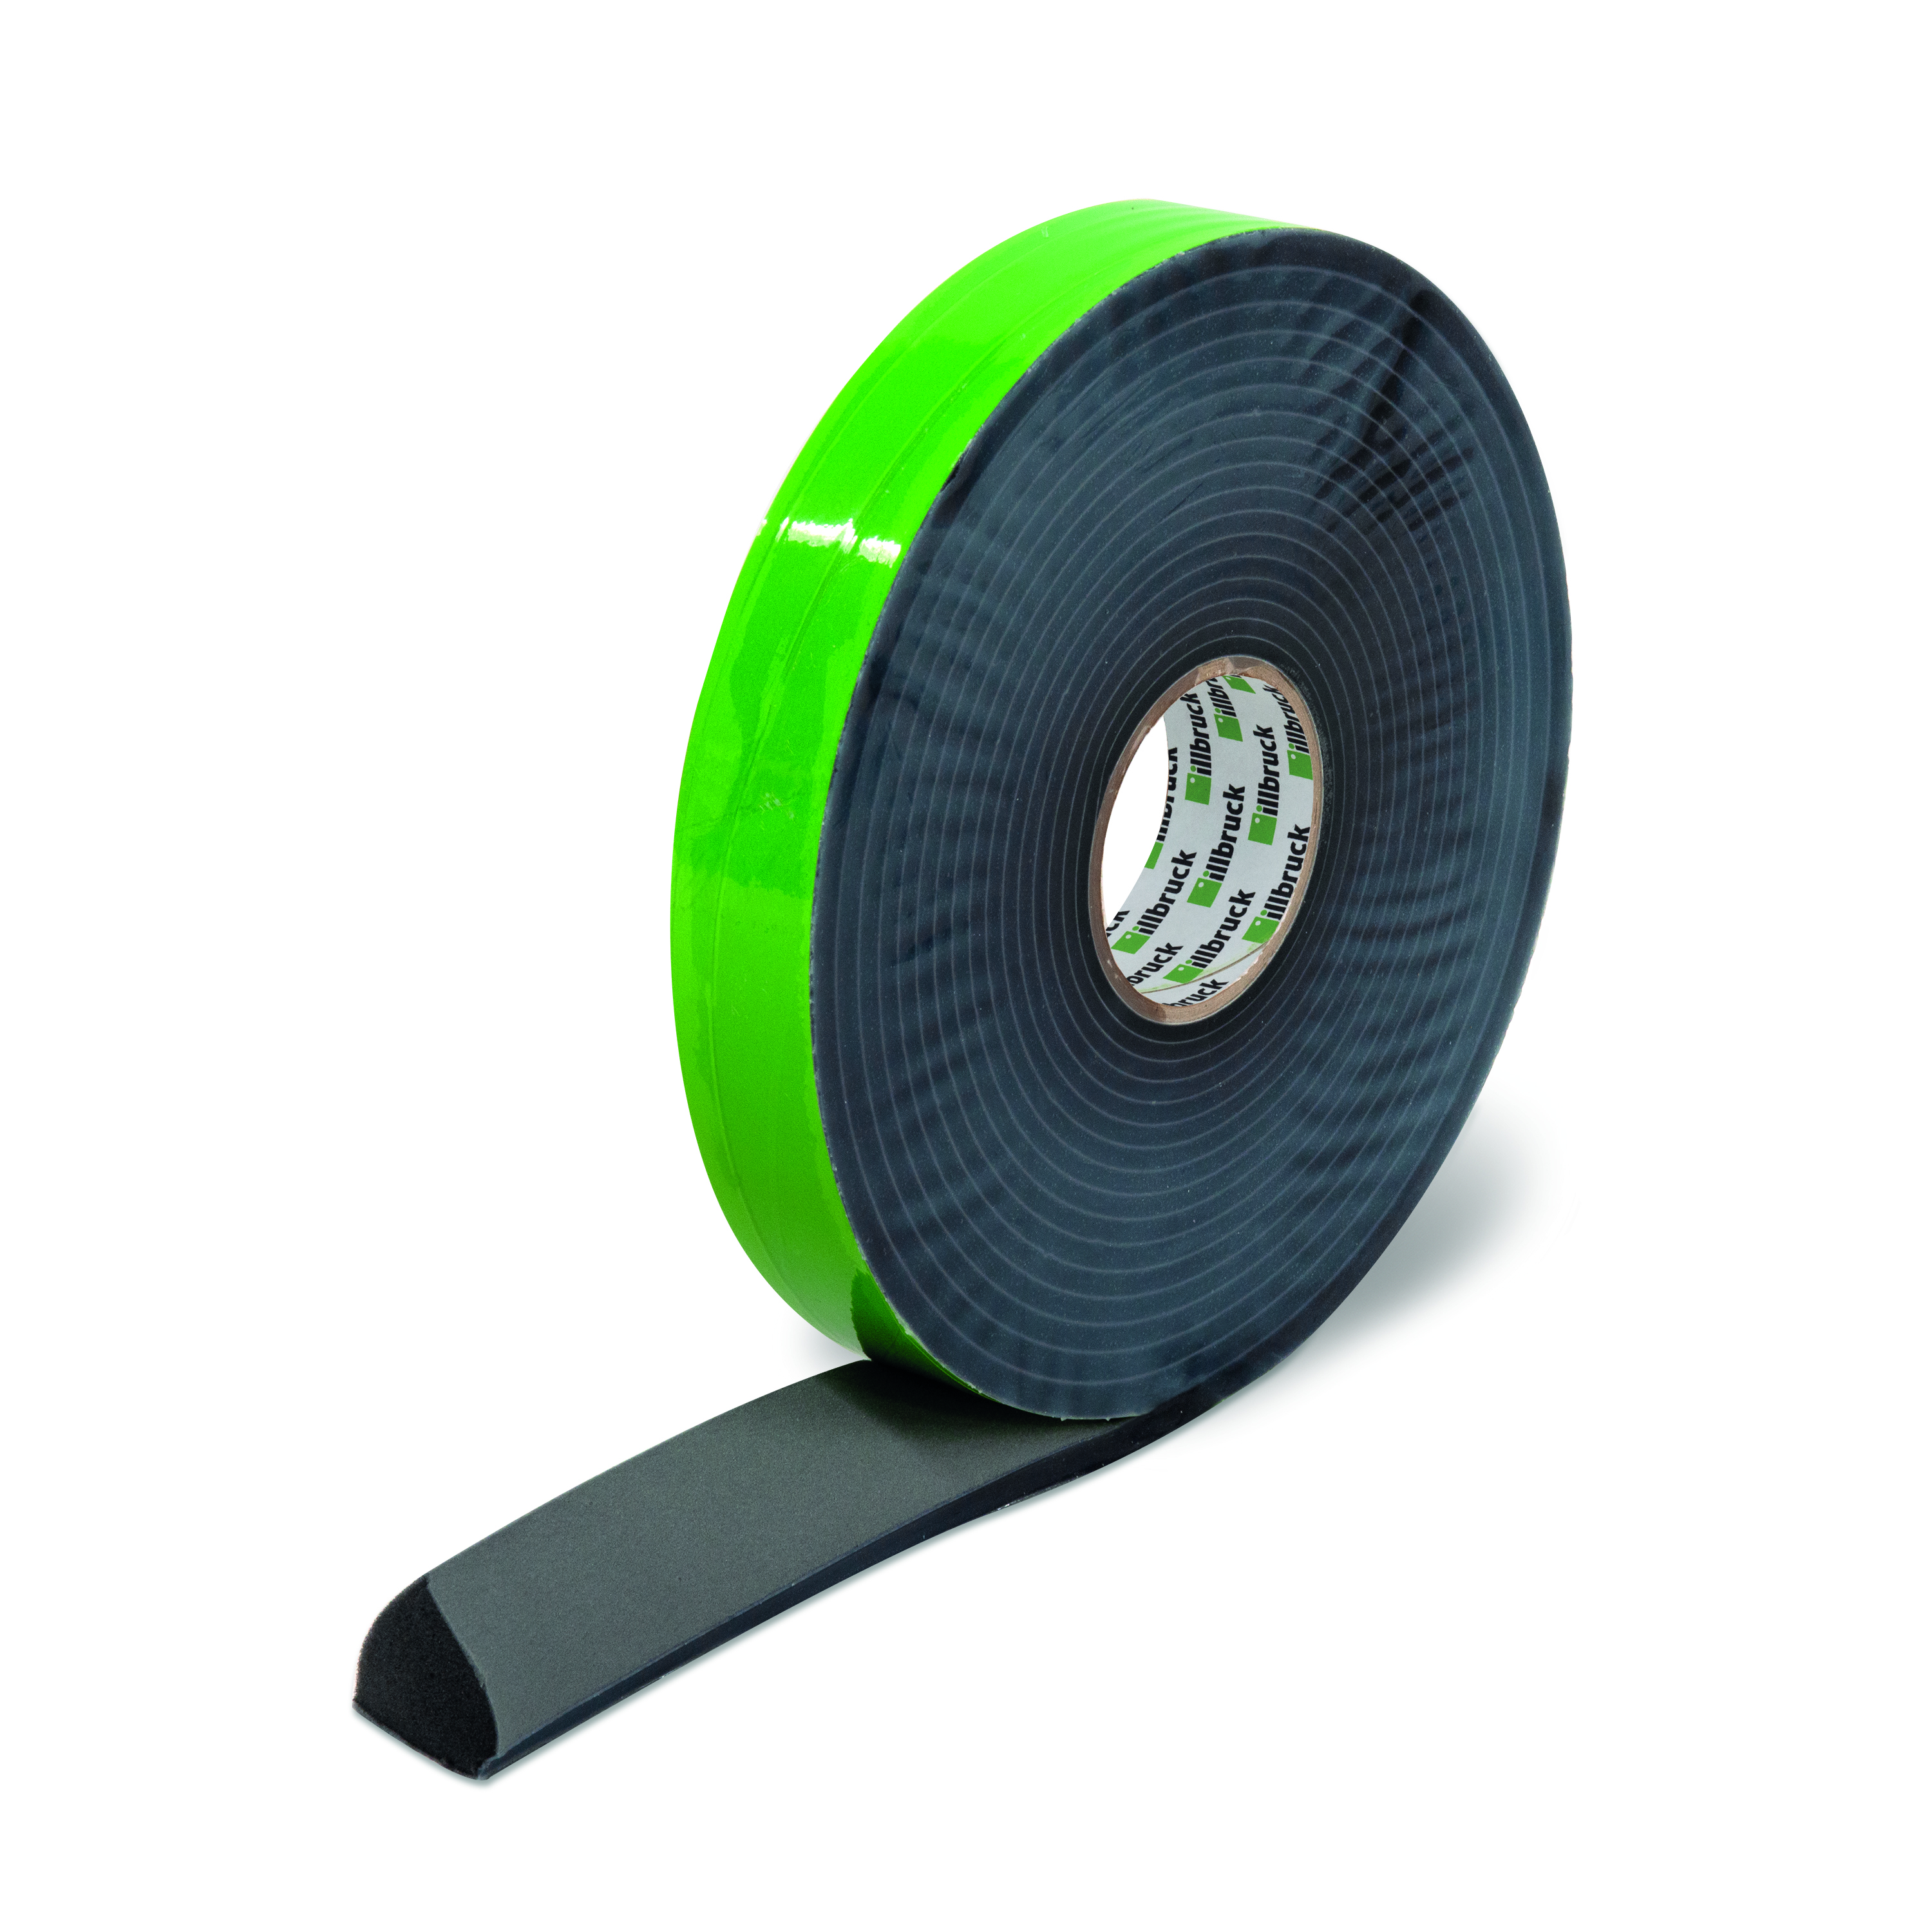
illbruck_TP070

BU: illbruckTP070 Fugendichtband Innen ML-TECH PRO ist die ideale Lösung für die luftdichte Abdichtung, ideal auch im Modulbau

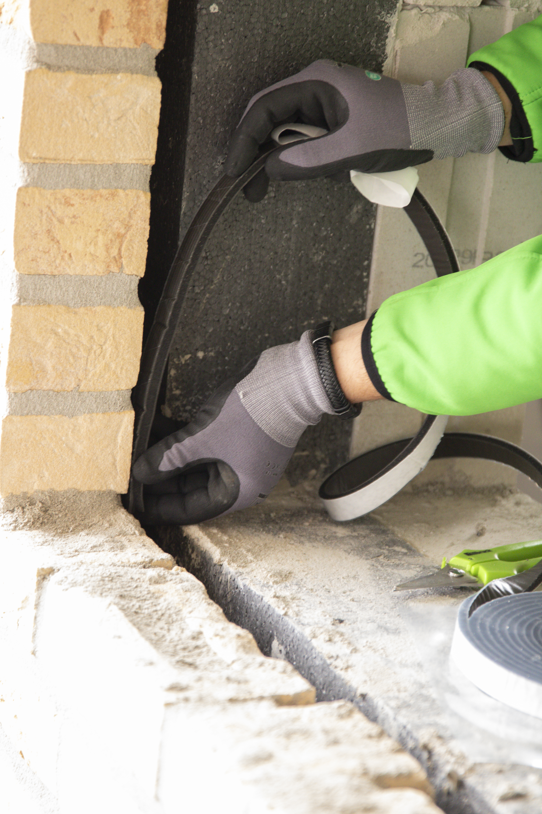
illbruck_TP670_Anwendung-11

BU: Durch die V-Geometrie lässt sich illbruck TP670 Fugendichtband ML-TECH PRO vielseitig anwenden: sowohl für die innere und äußere Abdichtung als auch als Multifunktionsdichtungsband, für Neubau und Sanierung.

